Мастер-класс по изготовлению цветов для украшения прически, одежды

Шаг 1. Для изготовления такого цветочка Вам понадобится небольшой кусочек сатина, шелка или органзы, нитки в цвет ткани, иголка с тоненьким ушком, ножницы, бусины или бисер, свечка и зажигалка.

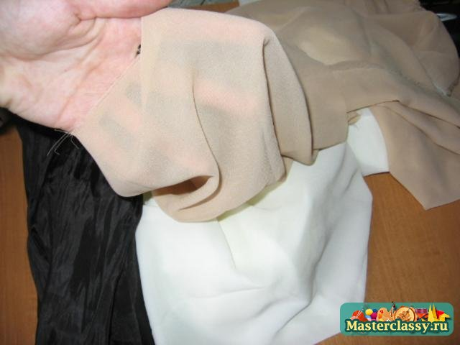

Шаг 2. Рисуем на ткани цветочки разных размеров, состоящие из 4х или 5ти лепестков. Рисуем мылом или мелом, так как от карандаша и ручки, края лепестков при обжигании почернеют. Делаем, например, 3 цветка диаметром 5 см, 3 диаметром 4см, и 3 диаметром 3 см. Можно воспользоваться картонным шаблоном. Таких цветочков нам нужно минимум 9-10, чтоб роза получилась пышная.

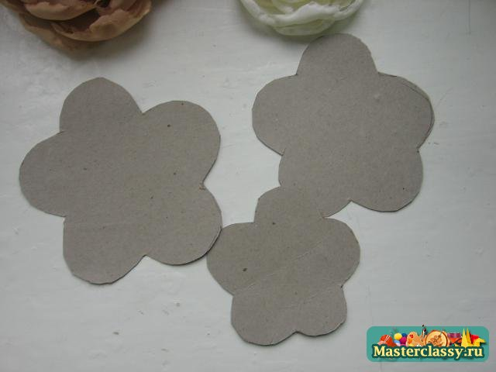

Шаг 3. Теперь нам нужно обработать края цветочков с помощью огня. Поджигаем свечку. Ждем, пока хорошо разгорится, берём один цветочек и аккуратно подносим к огню краешками лепестков. Так поступить со всеми цветочками. Таким образом, у нас получатся так называемые "медузки".

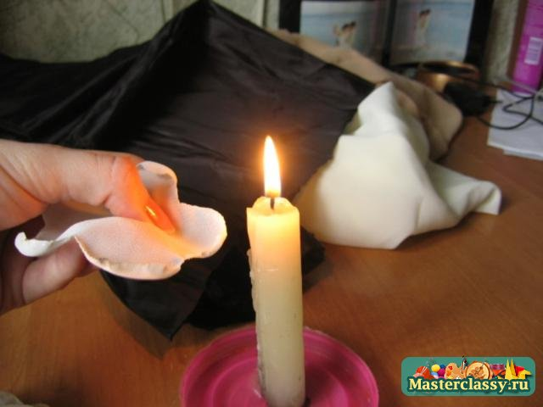
Японская канзаши (kanzashi) - это длинная шпилька для традиционной японской женской прически. Они делались из дерева, лака, серебра и черепахового панциря. Канзаши (Kanzashi) — украшения для волос, используемые в традиционных японских прическах.
Особое место среди канзаши занимают Hana kanzashi — заколки с цветами ткани. Такие канзаши чаще встречаются в прическах майко-учениц гейш. Традиционно Hana kanzashi делались японскими мастерицами из шёлка. Из маленьких квадратов шёлка, складывая кусочки ткани в технике tsumami (складывание), лепесточек за лепесточком рождается маленькое чудо — шелковый цветок Канзаши... Это настоящие маленькие произведения искусства.
Собственно Kanzashi (встречаются и названия кандзиси, канзаши, канзичи) - украшения для волос, используемые в традиционных китайских и японских прическах.
Примерно 400 лет назад в Японии изменился стиль женской прически: женщины перестали причесывать волосы в традиционной форме – taregami, длинные прямые волосы стали укладывать в затейливые и причудливые формы - nihongami. Для укладки волос стали использовать различные предметы – шпильки, палочки, гребни. Именно тогда простая расческа-гребень превращается в изящный необыкновенной красоты аксессуар, который становится настоящим произведением искусства.Японский женский традиционный костюм не допускаел наручных украшений и ожерелий, поэтому украшения причесок являлись главной красотой и полем для самовыражения - а так же демонстрации вкуса и благосостояния владелицы.
На гравюрах можно увидеть, как японки навешивали в свои прически до двадцати дорогих канзаши.
Гейша, конечно, носит украшения, отличающиеся от канзаши всех прочих девушек.
Настал 17 век, эпоха Эдо и расцвет искусств. Появились гейши. На самом деле "гэй ся" - это "человек искусства", и поначалу гейшами были мужчины. Самураям зазорно было с женщинами общаться. Но потом женщины вытеснили гейш-мужчин везде, кроме театра Кабуки. 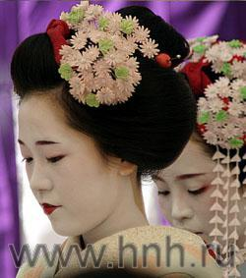
Традиционно выбеленое лицо, красная подводка бровей и глаз - но это ещё не гейша. Учениц гейш называют "мэйко".Настоящая гейша носит кимоно с белым воротником, а мэйко - с узорным. И конечно мэйко используют свои особые канзаши!
Многослойные кимоно одеваются по 5-6 штук сразу, одно на другое. И в дополнение красавицы стали украшать себя цветами - непременно в тон и цвет кимоно, и чтобы подходили ко времени года и цвету глаз. Рукодельные японочки начали мастерить для себя цветы из кусочков шелка.

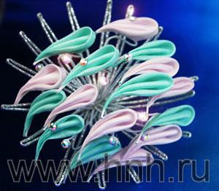Замужние дамы цветочные канзаши в таком колличестве не носят - для них прилично один-два небольших цветка, а вот молоденькие девушки - носят! Не только "мэйко" носят их сегодня, они одеваются на свадьбы, Новый Год, и на специальный детский праздник, и просто так. Поэтому шпилек и цветочков - великое множество.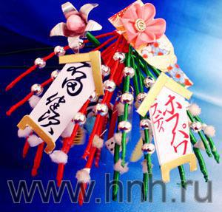
В году 12 месяцев, и для каждого характерен свой цвет кимоно, и своя канзаши - для каждого сословия, разумеется цвета различаются.
15 ноября по всей Японии проводится праздник "Сити-го-сан". В переводе на русский означает "7-5-3" . Это такой общий День Рождения всех детей, которым в этот год исполнилось соответственно 3, 5 и 7 лет.
Цифры магические и много чего традиционно означают, но главное - это то, что в 7 лет девочки впервые надевают взрослый "оби", и проходят церемонию "перемены пояса" - то есть считаются взрослыми.
Девочки в этот день очень нарядные, и причёски, конечно же, украшены шёлковыми цветами, непременно ручной работы. Да и сами кимоно недешевы. Взрослое хорошее кимоно стоит около 3.000 долларов!
Так как майко носят гораздо больше канзаши чем старшие гейши, сезонные изменния наиболее ярко прослеживаются в их украшениях.
Январь.
Вид январских канзаши меняется из года в год, но обычно они сохраняют новогоднюю тематику. Самый популярный выбор - комбинация сосны (matsu), бамбука (take) и цветов сливы (ume). Цвета январских канзаши - зеленый, красный и белый - ассоциируются с праздниками.
Февраль.
В канзаши обычно присутствуют различные оттенки темно-розового, иногда красный. Цветок февраля - слива символизирующая юную любовь и приход весны.
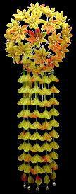Март. 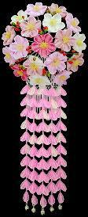 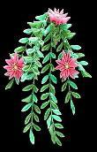
Желтые и белые цветы рапса (nanohana) персика (momo), нарцисса (suisen), и пионов (botan). И, конечно, бабочки. На фото слева.
Апрель.
Светло-розовые цветы вишни (sakura), бабочки и фонарики bonbori сигнализируют скорый приход, предвкушение лета - на фото справа. «Любование цветущей сакурой» - «Cherry Blossom Viewing» в это время года - главное культурное событие в Японии. Также, в апреле возможны канзаши состоящие только из серебряной или (иногда) золотой бабочки.
Май.
Фиолетовые глицинии (fuji) и синие ирисы (ayame). Ирисы символизируют обозначают окончание весны. Маленькие серебряные бабочки могут быть дополнительным оформлением майских канзаши.
Июнь.
Зеленая ива (yanagi), гвоздика или, реже, цветы гортензии (ajisai). Ива традиционно связывается с гейшей, а июнь - открывает дождливый сезон в Японии, и поэтому, ива (дерево, любящее воду) и светло-синий цвет гортензии подходят к нему как нельзя лучше.
Июль.
В июле канзаши поражают своим разнообразием - это круглые (uchiwa) и сложенные веера. Они относятся к фестивалю, который проходит в квартале Gion в Киото, квартале гейш. Веер – это основная деталь традиционного японского танца. Июльские веера на канзаши майко меняются каждый год. Однако в июле можно носить и более нейтральные канзаши – со стрекозами и каплями росы на траве.
Август.
Фиолетовая ипомея (asagao) или пампасная трава, для старших майко – серебряная или белая, а для младших – розовая или красная
Сентябрь.
Японский колокольчик (kikyo). Фиолетовые тона традиционно связаны с осенью. Часто они смешиваются с другими осенними цветами: леспедецей, патринией, хризантемой, японским посконником, кудзу и гвоздикой.
Октябрь.
Тут правит бал любимица японцев - хризантема (kiku). Она не даром символизирует Императорскую Семью. Обычно хризантемы в канзаши красные и белые, это сочетание символизирует окончание осени.
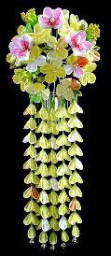Ноябрь.
Ноябрьская канзаши - это осенние листья - на фото слева. Это может быть как нейтральный желтый листик так и характерный красный лист клена. Любование кленом - осенний эквивалент весеннего любования сакурой. Гинкго и листья амбрового дерева также часто используются в ноябре
Декабрь.
Японцы готовят в это время года mochi, и частенько украшают ими деревья, создавая искуссвенные белые цветы. Удачу должны приносить канзаши изображающие mochibana (собственно маленькие шарики mochi сложенные в виде цветов) . Декабрьские канзаши также включают в себя два maneki – тонких чистых листочка. Обычно майко посещают театр Minamiza и просят, чтобы их любимые актеры Кабуки собственноручно подписали манеки своими псевдонимами. Некоторые декабрьские канзаши включат в себя бамбуковые листья.
Kanzashi ( ) are hair ornaments used in traditional Japanese hairstyles. Some believe they may also have been used for defence in an emergency.
Один из форумов по канзаши, на русском - shveynayazakupka.liveforums.ru/viewtopic.php?id=25.

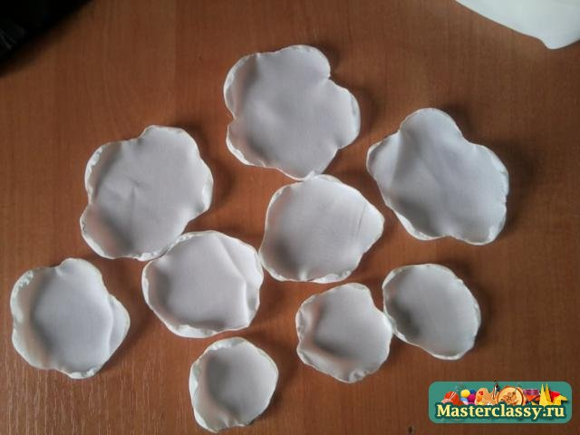

Шаг 4. Теперь, когда все "медузки" готовы, собираем их по размеру и моделируем розу. Складывайте так, чтоб цветок получился равномерным.

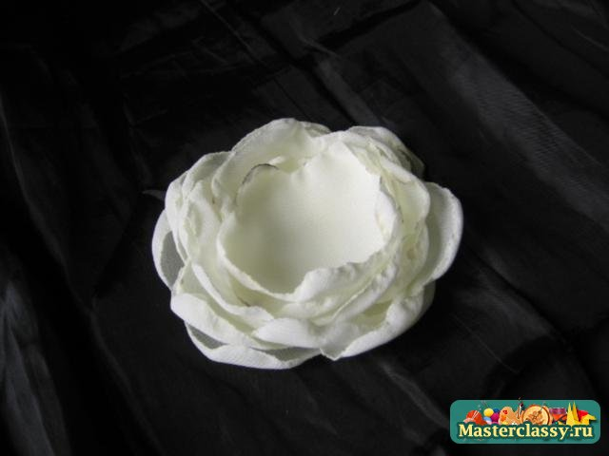
Шаг 5. Когда результат нас устраивает, сшиваем розу и украшаем срединку бусинками или бисером. Пришиваем булавку для броши и вуаля! Готово! Такой цветок можно использовать не только в качестве броши, его можно приклеить на ободок или резинку для волос.

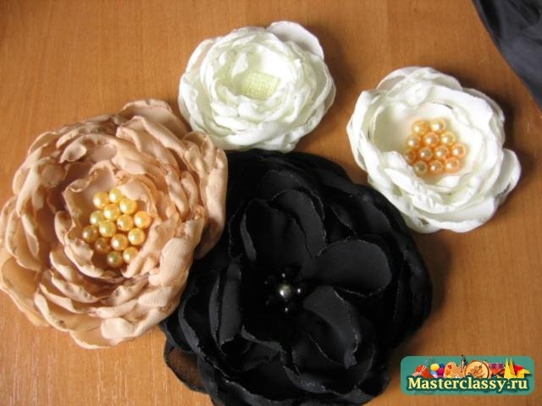
Канзаши – традиционные японские украшения для волос, потрясающие воображение своей красотой!
Еще «вчера» , канзаши, носили те кто носит кимоно или невесты… «Сегодня» - это украшение можно увидеть на волосах, одежде, аксессуарах практически у каждой девушки!
Кстати: Кандзаси (яп., в транскрипции ромадзи — kanzashi, в русском языке иногда используется некорректная транскрипция «канзаши» или «канзаси»).
Изготавливают канзаши из различных материалов. Таких как лакируемое дерево, золото и серебро, различные металлы (зачастую покрытые серебром или золотом), панцири черепах и шелка (впрочем, сейчас стали производить кандзаси из пластмассы и различных тканей).
В повседневной жизни, чаще встречаются цветочные украшения: шпильки, заколки, палочки и гребни с шелковыми цветами, которые называются Hana kanzashi. Изготавливаются они из квадратных отрезков тканей техникой, известной как tsumami (складывание). Каждый квадрат ткани, сворачивается при помощи щипцов и превращается в один лепесток цветка. Они присоединяются к основе, чтобы создать целые цветы, или собираются с помощью нити\клея, чтобы получилась последовательность цветов.
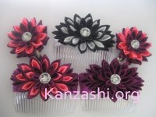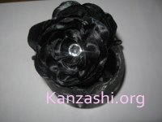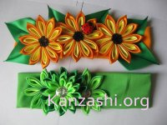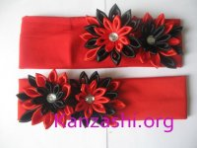
Кратко из wiki:
Кандзаси (яп. 簪?, встречается также написание 髪挿し) — японские традиционные женские украшения для волос. Кандзаси носят с кимоно.
Японские женщины начали украшать свои причёски большим количеством шпилек и гребней во второй половине периода Эдо, то есть, в 1700-х годах.
Кандзаси делают из древесины самшита, павловнии, сакуры, магнолии и покрывают японским лаком. Также встречаются кандзаси из золота, серебра, позолоченные и посеребрённые. В последнее время для кандзаси очень часто используются латунь, черепаховый панцирь, для украшений — шёлк. Дешёвые кандзаси стали делать из пластика. Используются агат, кораллы, нефрит, кварц. В древности дорогие кандзаси изготавливали из кости журавля.
Кандзаси периода Эдо считаются коллекционной редкостью.
В европейских странах украшения в причёсках не регламентированы, в Японии же ношение заколок, гребней, шпилек и искусственных цветов строго формализованы. Кандзаси должны соответствовать социальному положению и возрасту носящего.
Особое внимание уделяется кандзаси уделяется среди гейш, в так называемом «мире цветов и ив». Например, начинающие ученицы гейш носят богато украшенные шёлковыми цветами гребни по сезону, а гейши — только простой деревянный гребень и простую шпильку.
Статья полностью..

Как сделать цветы из ткани. Брошь Мастер-класс.
Как сделать цветы из ткани. Брошь Мастер-класс.
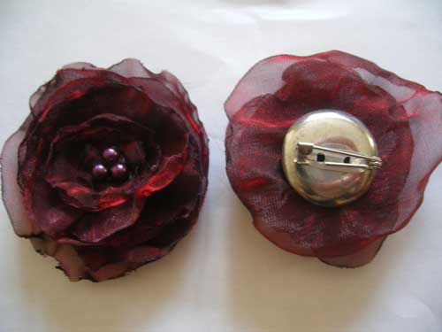
Предлагаю вам мастер-класс по изготовлению цветочков-брошей. Он очень прост и универсален, так как в тон к любой одежде вы сможете сделать себе множество разных украшений.
Необходимые материалы:
Ткань (синтетическая)
свеча
ножницы
нитки
бусины
основа для броши
хорошее настроение :)
1. На бумаге рисуем лекакла- кружочки 5-7 разных диаметров
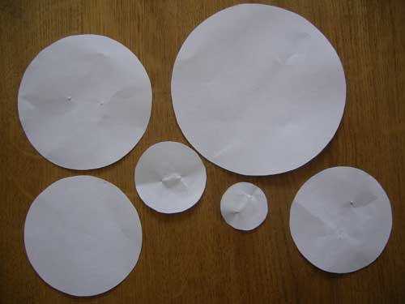
2. По этим шаблонам вырезаем из ткани по 2-3 кружочка (делаем с запасом, чтобы потренироваться)
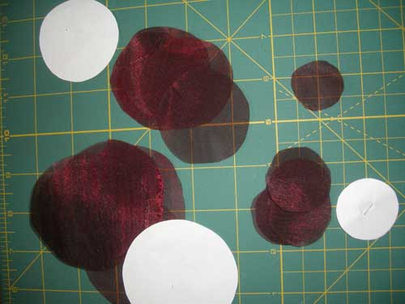
3. Над свечой опаливаем края кружочков и, держа высоко над пламенем (чтобы только от температуры оплавлялась ткань) подплавить по внутреннему кругу каждый лоскуток.
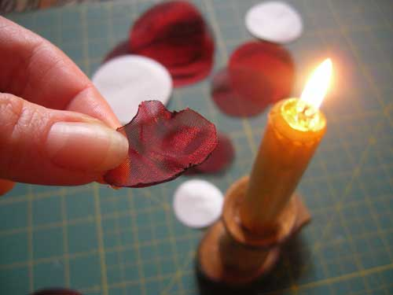
4. Складываем готовые лепестки как пирамидку, от большего к меньшему и сшиваем по середине.
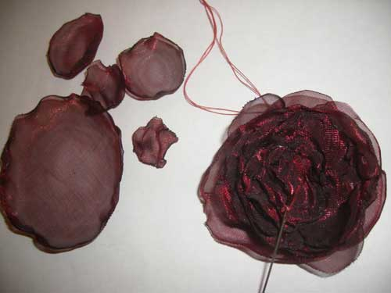
5. В сердцевину цветка можно закрепить клеевым пистолетом бусины или пуговицу просто пришить.
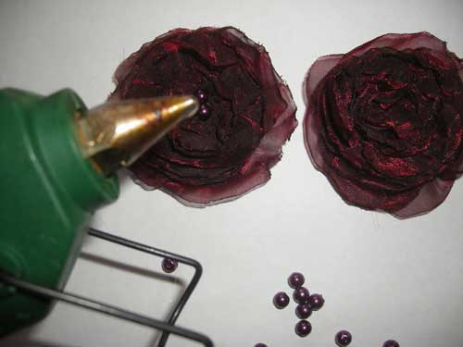
6. Пришиваем или приклеиваем основу для броши и хвастаемся обновкой!

Тканевые цветы для украшения
Создавать аксессуары своими руками женщины начали уже давно. И первыми из таких изделий были цветы из ткани. Это украшение универсально. Его можно прикрепить и на волосы, и на пояс, и на сумочку, или же просто придать уют интерьеру.
- Берем любую понравившуюся ткань;
- Вырезаем из ткани кружочки. Заготовок нужно сделать по количеству лепестков у цветка;
- Каждый кружочек складываем пополам, затем еще раз пополам. И стягиваем основание с помощью иголки с ниткой;
- Таким образом, собираем все лепестки на одну нитку, в один цветок;
- Теперь нам необходимо закрыть дырку в центре цветка. Можно поместить туда пуговицу, обшитую тканью, либо большую бусину, либо кусочек картона;
- По похожему принципу делаются и листочки.
- Осталось найти применение вашему изделию и наслаждаться своим умением каждый день!

